Développements limités DL
Table des matières
Cours 2
Développements limités 2
Opérations sur les développements limités 2
Développements limités usuels 3
Étude locale d'une courbe représentative : extrémum local 4
Méthode 5
Composition de deux développements limités 5
Inverse d'un développements limité - Quotient de deux développements limités 6
Développement limité d'une fonction réciproque 8
Étude locale d'une courbe représentative : tangente et position par rapport à la tangente 9
Détermination d'une asymptote 10

Cours

Développements limités
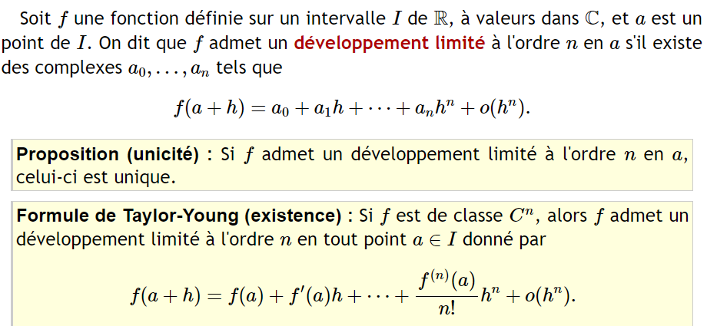

Opérations sur les développements limités
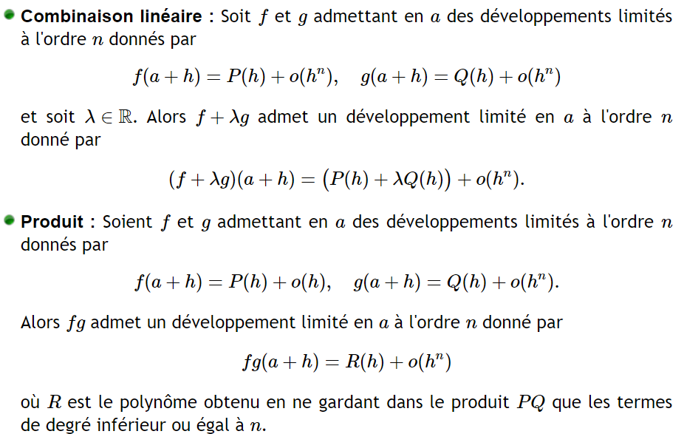
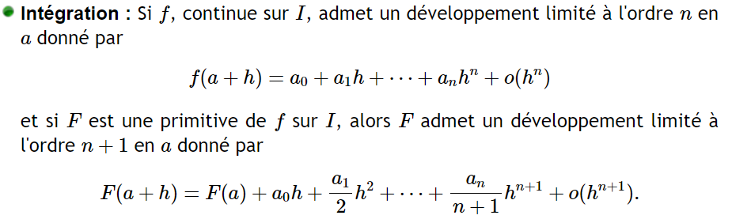

Développements limités usuels
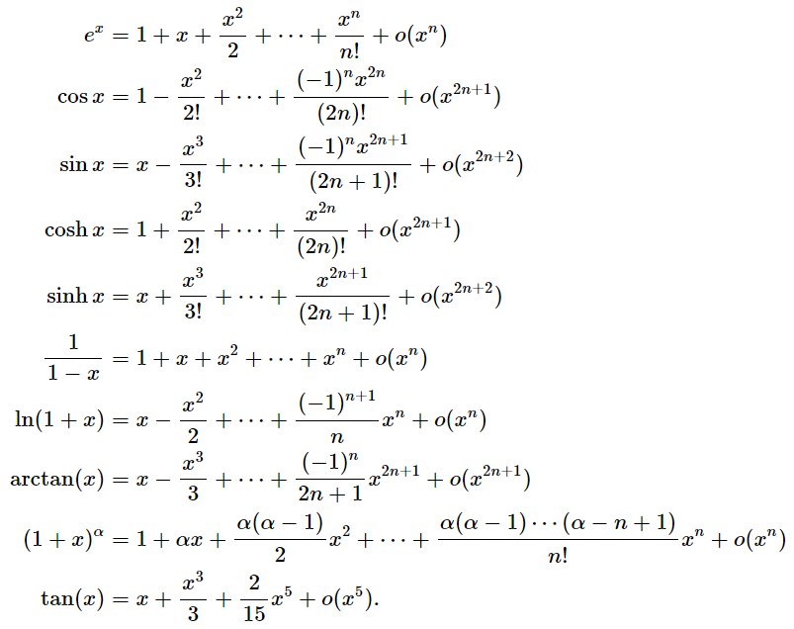

Étude locale d'une courbe représentative : extrémum local
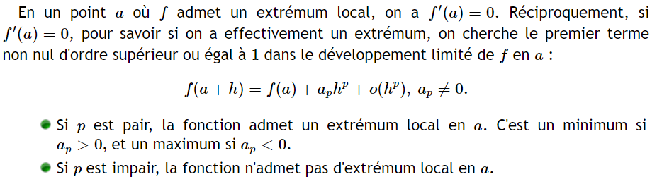

Méthode

Composition de deux développements limités
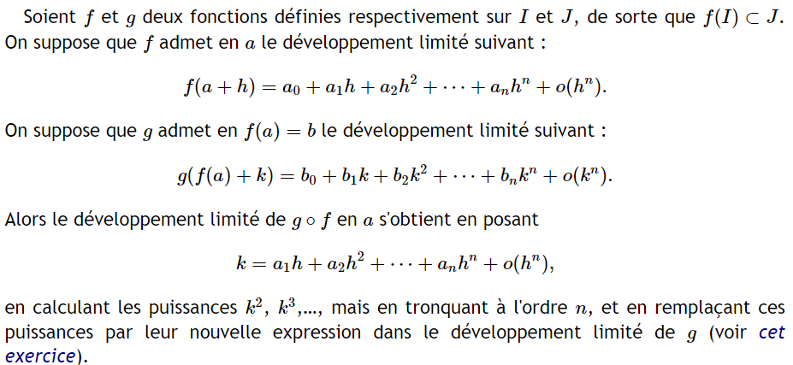
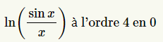
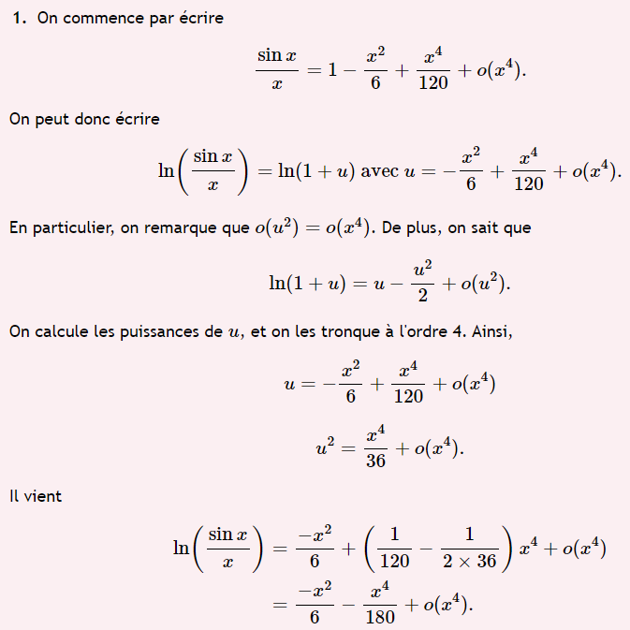

Inverse d'un développements limité - Quotient de deux développements limités
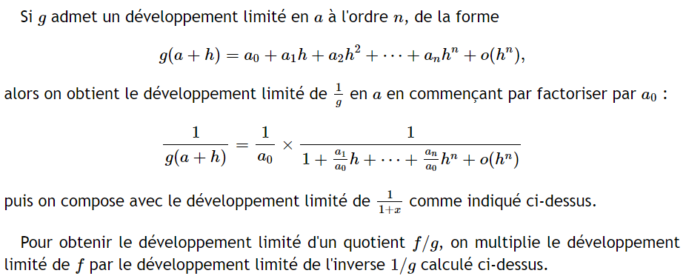
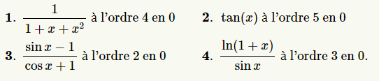
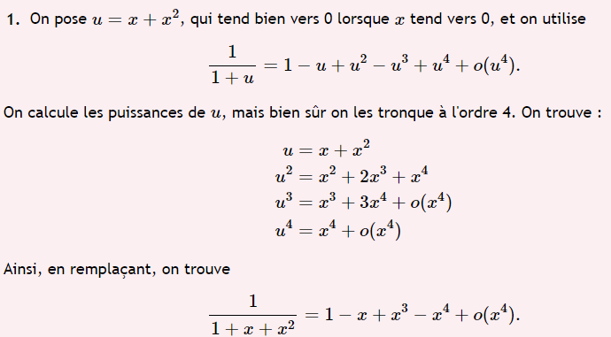
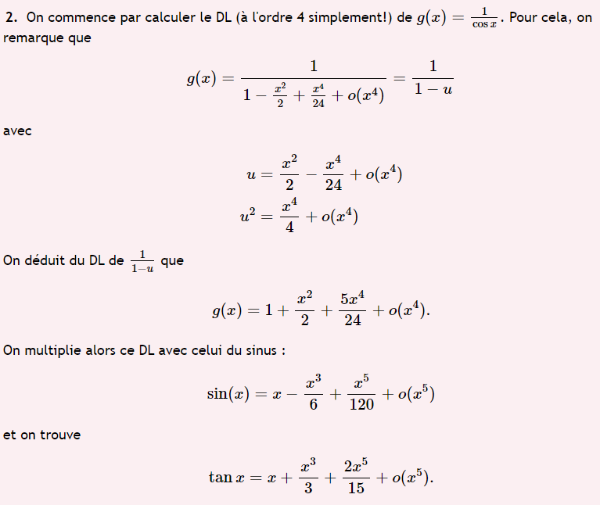

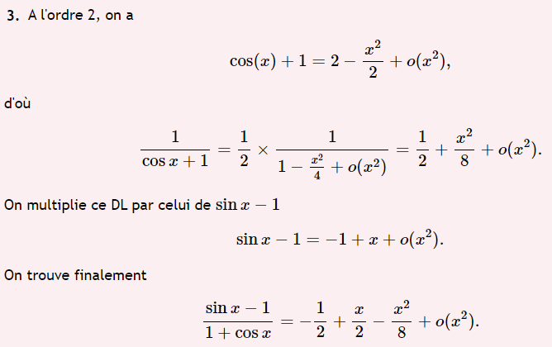
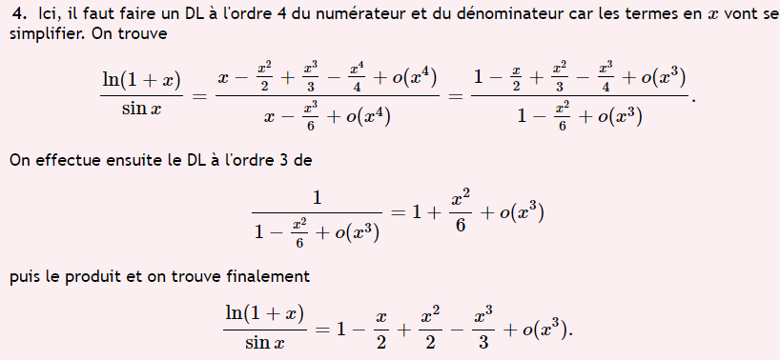

Développement limité d'une fonction réciproque
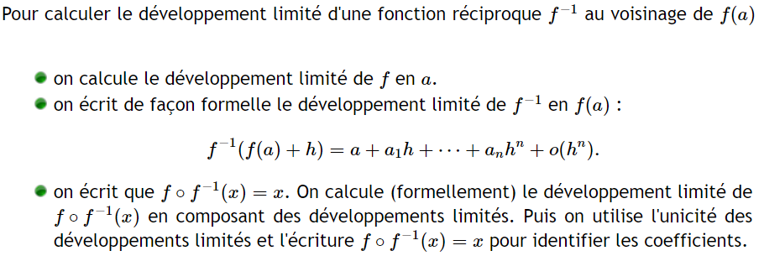
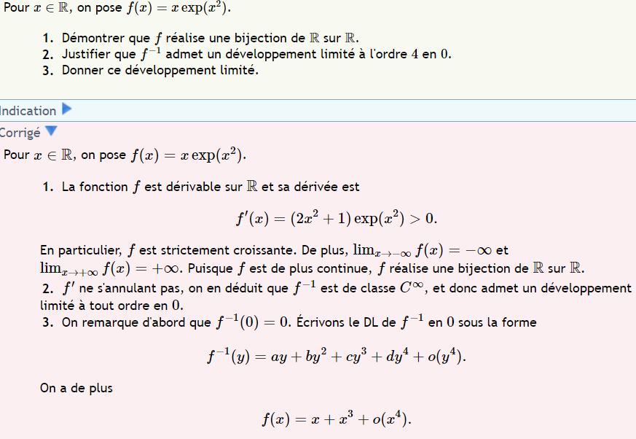
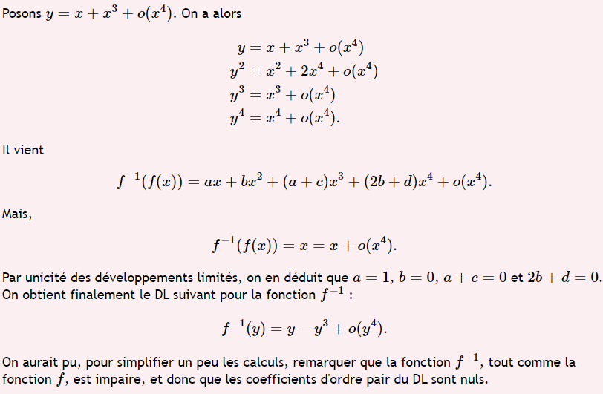


Étude locale d'une courbe représentative : tangente et position par rapport à la tangente
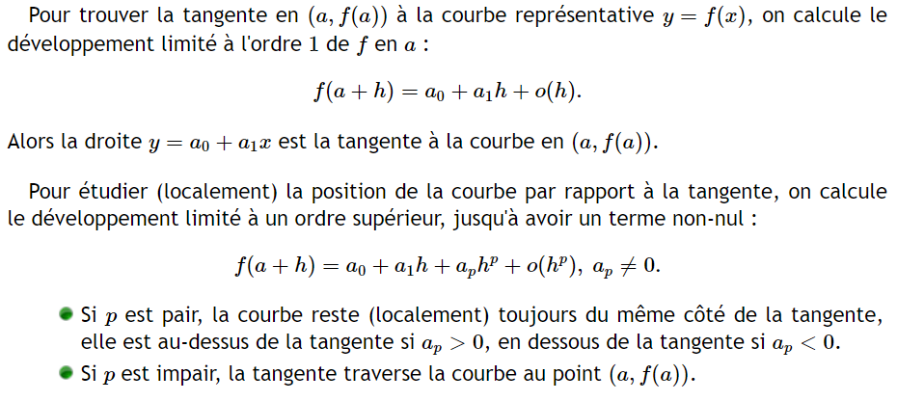
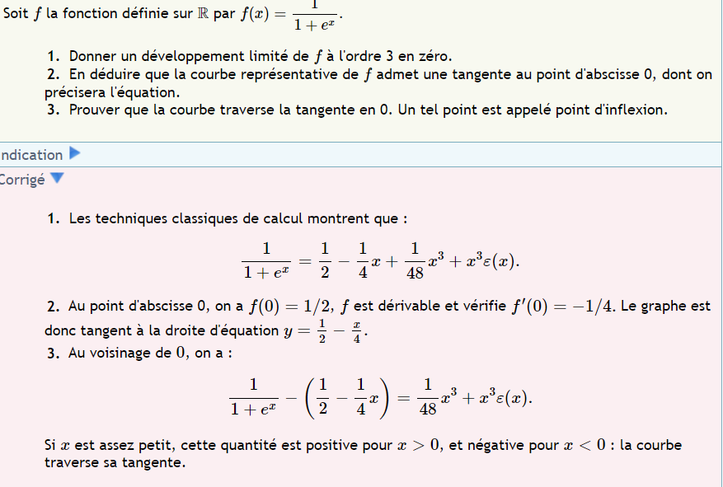


Détermination d'une asymptote
